**Железнодорожный транспорт мира**

**Страны-лидеры по длине железных дорог**

Железнодорожный транспорт занимает второе место по грузообороту (после _____________) и второе место по пассажирообороту (после _________).

Железные дороги начали появляться в начале XIX века  в _____________,  ___________ и ______________. В настоящее время железнодорожный транспорт играет важную роль в перевозке пассажиров и грузов.

По грузообороту лидирующие позиции в мире занимают ___________, ___________, ________________, по пассажирообороту - _____________ (395 млрд пассажиро-км), КНР (354), Индия (320), Россия (170), ФРГ — 60 млрд пассажиро-км.

Страны, не имеющие железных дорог: ____________, ___________, ________, ___________, ___________, _________

и др.

**Страны-лидеры по длине электрифицированных железных дорог**

Железные дороги стран СНГ, Зарубежной Европы, Северной Америки в рамках своих регионов соединены в единую _______________________, т. е. образуют общерегиональные системы железных дорог. Так, например, для осуществления транзитных перевозок между зарубежной Европой и через территорию СНГ проложен ______________________«мост».

Электрификация железных дорог — ___________________________________________________________________________________________________ ________________________________________________________________

**Густота железных дорог**

**Влияние НТР на железнодорожный транспорт**

- ________________: Тайбэй – Гаосюн, Тайваньская высокоскоростная железная дорога (THSR) – до 300 км/ч.

 - _____________: Ухань – Гуанчжоу – до 350 км/ч.

 - ___________: Токио – Осака – до 276 км/ч (план Токио – Нагоя – до 500 км/ч).

 - __________________: Сеул – Тэджон (Daejon) – до 430 км/ч.

 - ______________: Париж – Страсбург – до 350 км/ч.

 - _________: Франкфурт/М. (аэропорт) – Кельн, Мюнхен – Нюрнберг – до 320 км/ч.

 - __________: Рим – Неаполь – до 300 км/ч.

 - ____________: Мадрид – Барселона – до 350 км/ч.

 - Великобритания – Бельгия: Лондон – Брюссель – до 300 км/ч.

**Сверхскоростные железные дороги**

**Скоростной поезд, Германия**

**Скоростной поезд, Япония**

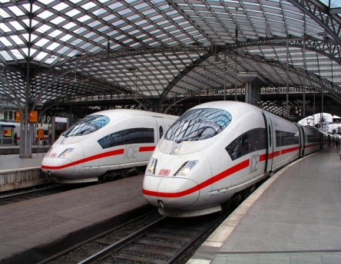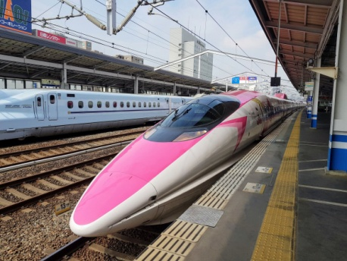

Качественные изменения в железнодорож-ном транспорте на современном этапе: _______________________________________________________________________________________________________________________________________________________________________________________________________________________

**Городской железнодорожный общественный транспорт**

Железнодорожный транспорт – один из наиболее экологически чистых видов  транспорта, так как __________________

________________________________________________________________________

Определите грузооборот Н-ского отделения дороги, если известно, что за год это отделение перевезло 0,75 млн. т грузов на расстояние 300 км.

Решение: _______________________

_________________________________

Ответ: _________________

**Железнодорожный транспорт и экология**

В XXI веке планируется создание нескольких трансконтинентальных желез-ных дорог, например: Стамбул – Ташкент – Пекин, Сингапур – Бангкок – Пекин, Пекин – Якутск, Ванкувер – Сан-Франциско.

Моя точка зрения. Может ли транспорт охарактеризовать уровень развития страны?

___________________________________________________________________________________________________________________________________

